**Zarządzanie magazynem - co jest ważne?**

**Co możemy zaliczyć do ważnych elementów zarządzania magazynem? Przeczytaj o tym w naszym artykule. Miłej lektury!**

**Zarządzanie magazynami - na co należy zwrócić uwagę?**

Magazyny to miejsca, w których przechowywane są towary a także asortymenty wszelakich sklepów. Następnie owe towary przewożone są do różnych miejsc na terenie całego kraju. Jakie elementy są ważne w **zarządzaniu magazynami**?

**Nowoczesne sprzęty przy zarządzaniu**

Sprawne funckjonowanie magazynku, to kluczowa sprawa dla przedsiębiostwa, które specjalizuje się w tej kwestii. Na rynku dostępnych jest wiele nowych technologii, które ułatwiają nam [zarządzanie magazynem](https://www.odkupimy.com/zarzadzanie-magazynem-hurtownia/). Mogą to być między innymi systemy komputerowe, które usprawniają pracę, dodatkowo niezbędne jest podzielenie hurtowni czy też magazynu na tematyczne sektory.

**Zarządzanie magazynami i hurtowniami**

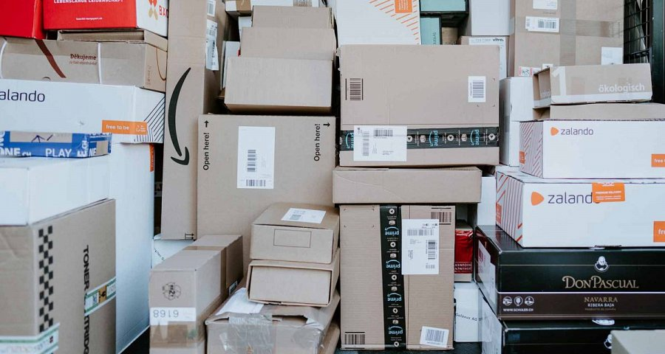

Pamiętajmy, że *zarządzanie magazynem* to zajecie dla osoby doświadczonej. Kierownik lub właściciel magazynu, lub hurtowni ma wiele obowiązków. Dla przykładu osoba na stanowisku keirowniczym musi przede wszystkim wiedzieć, kiedy przyjadą dostawy i jakie towary zostaną dostarczone do magazynku. Co więcej, powinna zarządzać tym gdzie umieścić towary i stoki magazynowe. Ważne jest także, by na bieżąco weryfikować dostawy, czyli sprawdzać czy wszystkie produkty z listy towarowej dotarły na miejsce, warto także sprawdzać czy nie zostały one uszkodzone podczas transportu.